SEMINARSKI RAD IZ KOLEGIJA
INFORMATIKA

NASLOV RADA
ELEMENTI PRISTUPNE INFRASTRUKTURE INTERNETA: uređaji za pristup Internetu i tehnologije ISDN, DSL, bežični pristupi, Web TV, satelitski pristup
www.maturski.org

SADRŽAJ
- UVOD....................................................................................................................... 3
- UREĐAJI ZA PRISTUP INTERNETU................................................................... 4
2.1. ISDN.................................................................................................................. 4
2.1.2. UVOĐENJE ISDN- a..................................................................................... 5
3. DSL............................................................................................................................. 6
3.1. VRSTE DSL- a.................................................................................................. 7
4. BEŽIČNI PRISTUP INTERNETU............................................................................ 8
4.1. PREDNOSTI WLAN- a.................................................................................... 8
4.2. NEDOSTACI WLAN- a................................................................................... 9
5. WEB TV..................................................................................................................... 10
6. SATELITSKI PRISTUP INTERNETU.................................................................... 11
6.1. JEDNOSMJERNI PRISTUP............................................................................ 11
6.2. JEDNOSMJERNI PRISTUP SA ZEMALJSKIM POVRATKOM.................. 11
6.3. DVOSMJERNI PRISTUP................................................................................. 11
7. ZAKLJUČAK............................................................................................................. 13
8. LITERATURA............................................................................................................ 14

- UVOD

Kada smo trebali izabrati temu za seminarski rad iz kolegija Informatika, nismo ni trenutka dvojili kada smo vidjeli temu koja se odnosi na Internet.
Internet je danas nezaobilazan pojam, ˝mreža svih mreža˝ bez koje svijet danas ne bi bio isti. Danas je normalna stvar ujutro upaliti kompjuter te uz šalicu kave doznati sve novosti iz bilo kojeg kutka svijeta. Poslovni ljudi, burzovni mešetari, odvjetnici, mendžeri, liječnici, kao i ostala zanimanja, ne mogu danas normalno poslovati bez Interneta.
Međutim, malo se ljudi pita kako je Internet nastao i zašto, a još manje ljudi zna kako se razvijao. Iz male, lokalne mreže, Internet je izrastao u globalnu mrežu kroz koju svake sekunde prolaze milijuni podataka. Upravo zato smo odabrali ovu temu za naš seminarski rad. Zanimalo nas je kako je Internet nastao, kako se razvijao te kako smo od spore Internet konekcije došli na današnji broadband Internet.
U ovom ćemo seminarskom radu prezentirati uređaje za pristup Internetu te poznate tehnologije koje se danas koriste: ISDN, DSL, WebTV te satelitski i bežični pristup Internetu (WLAN).



Slika 1: Internet je globalna mreža

2. UREĐAJI ZA PRISTUP INTERNETU
2.1. ISDN
ISDN je kratica naziva Integrated Services Digital Network, što znači ˝digitalna mreža integriranih usluga˝. To je skup usluga pristupne opreme i standarda pristupanja nepokretnoj, tj. fiksnoj digitalnoj telekomunikacijskoj mreži. ISDN možemo shvatiti kao digitalnu nadogradnju postojeće telefonske linije.
Prednosti ISDN priključka su:
- dvije neovisne linije veće kvalitete
- spajanje na Internet većim brzinama te kraće vrijeme uspostave veze
- mnogobrojne i raznolike dodatne usluge

ISDN linija se sastoji od kanala. Postoje dvije vrste kanala:
- B (bearer- nosioc) kanal, brzine 64 kbps, služi za prijenos podataka
- D (data- podatkovni) kanal, brzine 16 ili 64 kbps, služi za signalizaciju (uspostavljanje i prekid veze, prijenos kontrolnih podataka itd.)

B kanali se mogu koristiti odvojeno, kao dvije neovisne telefonske linije.

Postoje dva osnovna tipa ISDN-a:
- Osnovni pristup (Basic Rate Access- BRA)- sastoji se od 2 B i 1 D kanala, ukupne brzine 128 kbps (2x64 kbps) + 16 kbps
- Primarni pristup (Primary Rate Access- PRA)- sastoji se od 30 B i 1 D kanala, ukupne brzine 1.920 (30x64) + 64 kbps.

BRA usluga je namijenjena manjim korisnicima, kućanstvima ili manjim tvrtkama kao zamjena za običnu telefonsku liniju. Budući da se sastoji od dva B kanala, moguće je istovremeno korištenje Interneta preko jednog B kanala brzinom od 64 kbps i telefoniranje ili slanje i primanje telefaksa preko drugog B kanala ili korištenje Interneta preko oba B kanala brzinom od 128 kbps (2x64 kbps.)

PRA usluga je namijenjena velikim i zahtjevnim korisnicima kojima treba više (maksimalno do 30) telefonskih linija ili brži pristup Internetu, do 1.920 kbps.

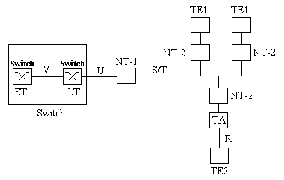

Slika 2: Shema ISDN sustava

2.1.2 Uvođenje ISDN- a

Kao što je slučaj i s običnim telefonskim linijama, ISDN uslugu u Hrvatskoj uvodi HT, Hrvatski Telekom. Instalacijom BRA ISDN linije dobiva se uređaj koji se zove NT (Network Terminal), koji je neka vrsta digitalne razvodne centrale. Na njega se spajaju ISDN uređaji (ISDN telefoni, ISDN telefaks, ISDN adapteri). Posebna ISDN usluga omogućava da se na NT mogu spojiti i obični analogni telekomunikacijski uređaji (telefon, modem i telefaks).

Za pristup Internetu preko ISDN- a potreban je:
- ISDN priključak
- ISDN Terminal Adapter (TA, ˝modem˝)- uređaj koji, kao i modem, služi za prijenos podataka. Razlika je u tome što modem digitalne signale iz računala pretvara u analogne, podešene za prijenos putem telefonske linije, a TA tu pretvorbu ne mora obavljati jer je ISDN digitalna linija. TA se, kao i modem, priključuje (eksterni uređaj serijskog ili USB sučelja) ili ugrađuje u računalo (interna PCI kartica). Ponekad se TA naziva i ˝ISDN modem˝.
- Korisnički račun kod davatelja usluga

ISDN pristup Internetu se ostvaruje putem jednog, brzinom od 64 kbps, ili dva B kanala (multilink) brzinom od 128 kbps. Ovisno o izvedvi i softveru Terminal Adaptera, moguće je podesiti način spajanja i korištenja drugog kanala.

Kod spajanja na Internet modemom putem obične telefonske linije postignuta brzina spajanja ovisi o mnogo čimbenika. Tako se i trenutačno najbržim 56k modemima rijetko postiže brzina od 56 000 bps. Najčešće ona iznosi između 44 000 bps i 52 000 bps. Također, ako se u toku rada pojave smetnje ili šumovi na liniji, modemi spuštaju brzinu, tako da je stvarna brzina prijenosa ispod deklariranih 56 kbps. Za razliku od toga, ISDN se uvijek spaja na deklariranih 64 kbps ili 128 kbps. Uz to, trajanje uspostavljanja ISDN veze je višestruko manje i iznosi 2 do 3 sekunde.
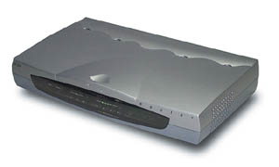

Slika 3: ISDN modem

3. DSL
DSL (Digital Subscriber Line) je tehnologija kojom se ne vrši pretvorba digitalnih podataka u analogni oblik i natrag u digitalni. Budući da se digitalni podaci prenose na računalo direktno u digitalnom obliku, telefonske kompanije mogu koristiti puno veći bandwitdth. U isto vrijeme, dio signala se koristi za prijenos analognog signala i tako se može koristiti telefon i računalo u isto vrijeme na istoj liniji.
DSL funkcionira tako da podijeli telefonsku liniju na dva različita frekvencijska opsega. Frekvencije ispod 4 kHz su rezervirane za glasovni signal, a više frekvencije su rezervirane za prijenos podataka. Brzine downloada se kreću od 256 kilobita po sekundi do 8 Mbps, dok se brzine uploada kreću od 16 do 640 kbps.
DSL je brži od modema jer analogni modemi šalju svoje signale kroz javnu telefonsku mrežu kojom se služe i obični telefonski uređaji. DSL modemi svoj signal šalju odvojeno služeći se glasovnim signalom kao nosiocem. Na telefonskoj centrali se linija dijeli- glasovni signal se preusmjerava na javnu telefonsku mrežu, a DSL signal s podacima ide prema Internetu. Ovom metodom se podaci uklanjaju s telefonske linije i prebacuje na veze koje su optimizirane za prijenos Internet prometa.
Kod DSL brzina, ograničenja su više vezana za performanse Internet servera s kojeg se skida te količinu prometa. DSL predstavlja električni signal koji putuje preko bakrene telefonske linije. Fizikalna svojstva bakra ograničavaju udaljenost koju signal može prijeći bez da se promijeni ili izgubi na snazi.
U većini slučajeva, DSL nema nikakvog utjecaja na telefonske pozive. U slučajevima kada se koristi ista linija za DSL i POTS, potrebno je ugraditi jednostavan spliter između telefona i telefonskog priključka u zidu.
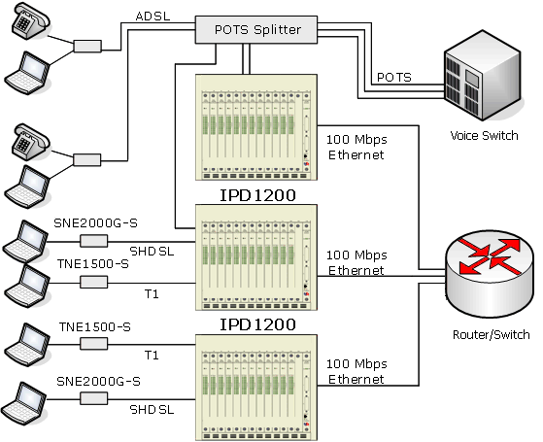

Slika 4: Shema DSL mreže

3.1. Vrste DSL-a

ADSL- Asymetric Digital Subscriber Line- asimetrični DSL predstavlja jednu od xDSL asimetričnih izvedbi. Osnovna karakteristika je značajno veća brzina downloada (8 Mbit/s) u odnosu na brzinu uploada (1,5 Mbit/s).

HDSL- High Bit- Rate DSL- brzi DSL jedna je od najstarijih izvedbi DSL-a. Osnovna karakteristika mu je simetričnost, odnosno jednaka brzina prijenosa u oba smjera (download i upload).

VDSL- Very High Data Rate DSL- vrlo brzi DSL prenosi podatke velikom brzinom, ali na relativno kratkim dužinama bakrene žice, gdje brzina prijenosa ovisi o dužini žice. Maksimalna brzina downloada je između 51 i 55 Mbit/s na ograničenom dometu linije dužine do 300 metara te oko 14 Mbit/s za dužine linije do 1500 metara.

SDSL- Symmetric DSL- Simetrični DSL karakterizira jednaka brzina prijenosa u oba smjera. Sličan je HDSL-u, jedino što za razliku od HDSL-a, koji zahtjeva dvije ili tri žice, SDSL treba samo jednu. Radi na brzinama 1,544 Mbit/s (SAD) ili 2,048 Mbit/s (Europa) u oba smjera.

RADSL- Rate Adaptive DSL- DSL koji je prilagodljive brzine prijenosa. Predstavlja tehnologiju razvijenu od strane Westell-a, gdje je software u stanju odrediti brzinu na kojoj signal može biti prenesen po zadanoj liniji te podesiti brzinu isporuke prema tome.

CDSL- Consumer DSL- korisnički DSL koji je sporiji od ADSL-a, a ima tu prednost da nije potrebna instalacija splitera na korisničkoj lokaciji.
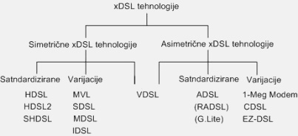

Slika 5: vrste DSL- a

4. BEŽIČNI PRISTUP INTERNETU

WLAN je kratica za engleski naziv Wireless Local Area Network i označava lokalnu mrežu (LAN), koja se zasniva na bežičnim tehnologijama.
Za izradu WLAN- a je potrebno imati pristupnu točku, AP i jednog ili više klijenata. AP povezuje više klijenata u zajedničku grupu i služi za povezivanje sa žičnom mrežom ili s drugim bežičnim mrežama. Dva ili više AP-a mogu raditi zajedno u WDS načinu rada.
Za povezivanje s drugim mrežama koristi se bežični usmjerivač koji u sebi objedinjuje pristupnu točku i mrežni usmjerivač. Čest je slučaj da bežični usmjerivač, posebno za male korisnike, ima ugrađen višepristupni spojnik (switch) s jednom ili više spojnih točaka te na taj način može služiti i za povezivanje dijelova žične mreže s bežičnom mrežom. Prvenstvena namjena bežičnog usmjerivača je komunikacija s WAN mrežom, što se ostvaruje pomoću sporijih linija kao što su: Frame Relay, ISDN, DSL, mikrovalne linije i druge WLAN tehnologije.

4.1. Prednosti WLAN-a

Mnogobrojne su prednosti bežičnog spajanja na Internet. Wireless Internet omogućava spajanje na Internet bez žica, na svakom mjestu koje je pokriveno WLAN signalom. Prednosti i potreba za WLAN- om svakim je danom sve izraženija, jer je sve više korisnika koji se služe laptopima, umjesto klasičnim PC kompjuterima.
Nadalje, bežični pristup omogućava da više korisnika bude spojeno na jednu mrežu te da istovremeno koriste Internet. Također, WLAN nije puno skuplji od običnog ADSL- a, a instalacija wireless routera je vrlo jednostavna.
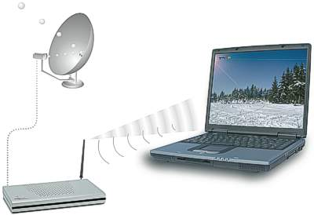

Slika 6: Bežično spajanje na Internet, putem WLAN-a

4.2. Nedostaci WLAN-a
Najveći i primarni nedostatak bežičnog Interneta je nezaštićenost mreže. To znači da se neželjeni korisnici mogu spojiti na WLAN mrežu. Dovoljna im je wireless kartica i pozicija s koje mogu uhvatiti dovoljno dobar i jak signal. Naravno, mreže se mogu zaštititi lozinkama i drugim mjerama zaštite, međutim i takve se tehnološke prepreke mogu lako otkloniti.
Još jedan nedostatak predstavlja domet signala WLAN mreže. Naime, u Europi se najčešće upotrebljava tzv. 802.11g mreža čiji je maksimalni domet, sa standardnom opremom, dvadesetak metara. Ovaj je domet dostatan i primjeren kućnim upotrebama WLAN- a, međutim predstavlja probleme u većim prostorima, kao što su tvrtke, škole, zračne luke i tako dalje. Domet se može povećati postavljanjem dodatnih routera ili repetitora, međutim tada se znatno povećava cijena WLAN- a i troškovi njegovog održavanja. Još jedan nedostatak, koji većina korisnika ne primjećuje, ali može utjecati na spajanje, jest brzina. Teoretski, najsporija brzina prijenosa WLAN-a je još uvijek brža od običnog ADSL-a, međutim u praksi je to znatno drugačije. Veći broj korisnika usporava brzinu prijenosa podataka i što je više korisnika spojeno, prijenos će biti sporiji.
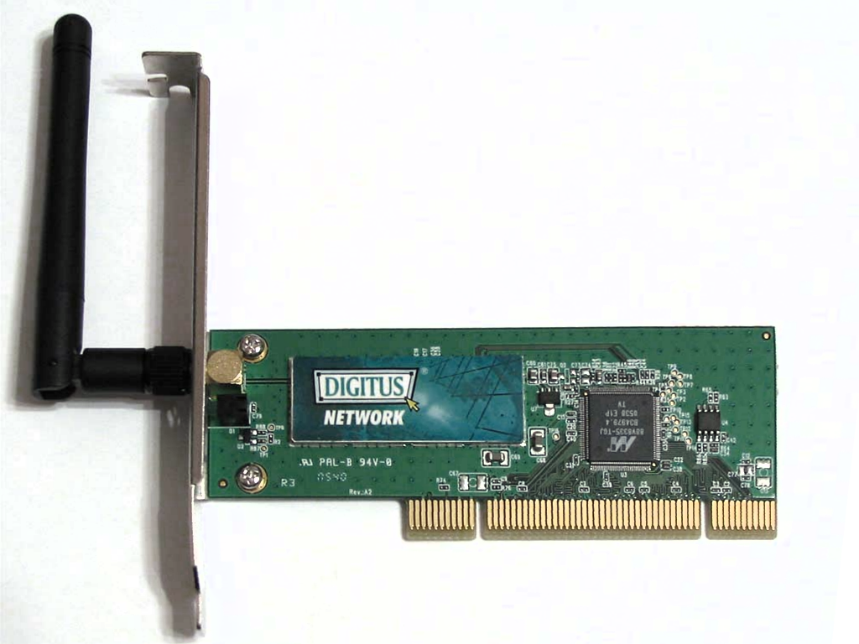

Slika 7: WLAN PCI kartica 802.11g
5. Web TV
Web TV je naziv za specijalno dizajniran uređaj koji omogućava spajanje na Internet i pretraživanje istog pomoću TV prijamnika.
Web TV se sastoji od adaptera kojim se spaja na TV uređaj, zatim od bežične ili klasične tipkovnice te Internet veze (modem, ADSL...). Iako Web TV ne sadrži sve značajke kompjutera, dobra je i jeftinija zamjena koja omogućava isključivo spajanje na Internet i čitanje te slanje e- pošte, slika, glazbe te ostalih multimedijalnih sadržaja.
Ovaj je način spajanja na Internet jeftiniji i isplativiji, jer ne koristi nikakav operativni sustav, stoga se izbjegavaju plaćanja troškova licence. Za pretraživanje Interneta koriste se neki od browsera, najčešće Internet Explorer ili Netscape Navigator.
Kao i obični kompjuteri, i Web TV- i su se tijekom godina poboljšavali i postajali tehnološki napredniji. Prvi uređaji su imali 64- bitni RISC CPU čip te utor za čitanje čip- kartica. Također, imali su i 2 MB RAM- a. U to vrijeme, uobičajeni su bili 56k modemi, međutim, Web TV-i su bili opremljeni 33, 6k modemima.
Nisu posjedovali internu memoriju, dakle hard disk, jer za to nije bilo potrebe. Naime, kako je već rečeno, Web TV nema značajke klasičnog kompjutera, već služi samo za brzo pregledavanje Interneta.
Međutim, do danas su se Web TV-i brzo razvili te unaprijedili svoje performanse. Tako se danas na tržištu mogu pronaći uređaji sa V.90 modemima ili čak ADSL routerima, 128 MB RAM- a, 733 mHz procesorima te tvrdim diskom do čak 40 gigabajta. Takav je, primjerice, uređaj RCA RM- 4100.

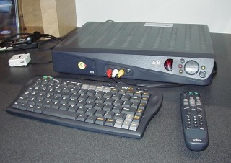

Slika 8: Web TV set top box
6. SATELITSKI PRISTUP INTERNETU
Satelitski se pristup Internetu najčešće koristi na lokacijama gdje ne postoji mogućnost zemaljskog pristupa Internetu pomoću, primjerice, ISDN- a ili ADSL- a. Današnja je pokrivenost satelitskim Internetom vrlo dobra te se na Internet može spojiti iz bilo kojeg dijela svijeta.

Postoje tri vrste satelitskog Interneta:
- Jednosmjerni pristup Internetu, tzv. Multicast
- Jednosmjerni pristup Internetu sa zemaljskim povratkom
- Dvosmjerni satelitski Internet

6.1. Jednosmjerni pristup

Ova se vrsta satelitskog pristupa koristi za pretraživanje Internet stranica te primanje audio i video sadržaja te slika i ostalih podataka. Za ovakvu vezu dovoljan je jedan satelitski prijemnik, odnosno tanjur na koji se može spojiti više korisnika. Međutim, ovaj se tip satelitskog Interneta izbjegava i ne koristi često, jer dopušta prijenos podataka i multimedijalnih sadržaja samo u jednom smjeru. Da bismo bolje predočili navedeno, dovoljno je ovu vezu usporediti s TV ili radio prijemnicima. Oni omogućuju primanje slike, odnosno zvuka, no samo u jednom smjeru. Dakle, nemoguće je poslati zvuk natrag istim putem.

6.2. Jednosmjerni pristup sa zemaljskim povratkom

Jednosmjerni satelitski pristup Internetu sa zemaljskim povratkom se koristi u kombinaciji s tradicionalnom dial-up vezom, koja služi za slanje podataka, dok se download datoteka i primanje podataka obavlja preko satelita. To omogućava postizanje većih brzina prijenosa podataka.
Osim dial- up veze, za povratni kanal se može koristiti i GPRS ili EDGE veza. Korištenjem ovih dviju veza postiže se značajna ušteda novca, jer je upload podataka vrlo mali. Promet se, naravno naplaćuje po količini prenesenih podataka, a ne po vremenu koje je provedeno online. Za download se, u tom slučaju, još uvijek koristi puno brži satelitski broadband.

6.3. Dvosmjerni pristup

Dvosmjerna satelitska veza šalje podatke preko satelita, prvo na glavni server, a zatim na Internet. Satelitski tanjuri na svakoj lokaciji moraju biti precizno postavljeni i pozicionirani na način da izbjegavaju interferenciju s drugim satelitima.
Postoje dva tipa dvosmjernog satelitskog Interneta:
- TDMA
- SCPC

Dvosmjerni satelitski pristupi mogu biti jednostavni VSAT sa satelitskim tanjurima promjera 60 do 100 centimetara, koji su dostatni za male i srednje korisnike. Ipak, nedostatak je cijena, koja je dva do tri puta veća od obične mjesečne pretplate za ADSL.
Također, neki Internet provideri ne dopuštaju uporabu satelitskog Interneta u slučaju kada se prijeđe 500 MB iskorištenog prometa. Razlog je taj, što ima puno korisnika koji prenose velike količine podataka te se mora paziti kako ne bi došlo da pada sustava.

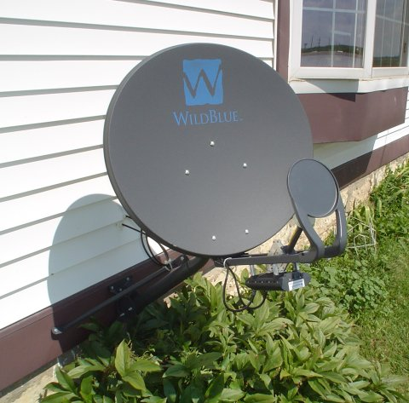

Slika 9: Satelitski tanjur za pristup Internetu
7. ZAKLJUČAK

Kroz ovaj smo seminarski rad predstavili samo nekoliko načina i tehnologija pomoću kojih se danas možemo spojiti na Internet. U samo nekoliko godina, Internet veza je evoluirala iz spore i neugledne, ali za svoje vrijeme, napredne 56k veze do današnjeg širokopojasnog broadband Interneta. Danas se podrazumijeva da se većina korisnika spaja na Internet pomoću neke od DSL tehnologija, a najčešće pomoću ADSL- a. Tek poneki još uvijek koriste ISDN tehnologiju, koju polako, ali sigurno, zamjenjuje moderni broadband.

Cilj ovog seminarskog zadatka je bio upoznati se pobliže s tehnologijama koje nam danas stoje na raspolaganju. Sa sigurnošću možemo tvrditi, kako smo se mi, autori ovog seminara, zaista upoznali s tematikom i naučili nove, korisne informacije.

Možemo samo pretpostaviti i nagađati kako će se tehnologija na ovom području razvijati. Do prije tridesetak godina, nitko nije ni sanjao da ćemo jednoga dana moći imati sve informacije na dlanu, nadohvat ruke u samo nekoliko sekundi i udaljene jednim klikom miša. Danas je to naša stvarnost, nešto što smo objeručke prihvatili i, budimo realni, ne želimo izgubiti.

Što je slijedeće? Ako se tehnologija nastavi razvijati ovom brzinom, zaista je teško predvidjeti.
8. LITERATURA

- www.phy.hr/~dandric/nastava/rm/isdn.pdf

- www.en.wikipedia.org/ISDN

- www.iskon.hr/pomoc_i_podrska/adsl/opcenito_o_adslu

- Petrić Dragan: Brzi vodič kroz Internet, Sysprint, Zagreb, 2003.

- Ilišević, Saša: Brzi vodič kroz kućne mreže, Sysprint, Zagreb, 2003.

www.maturski.org

Protočnost podataka
Plain Old Telephone Service
Američki proizvođač DSL modema
Access point
Wireless Distribution System
Wireless router
Wide Area Network
Central Processing Unit
Random Access Memory
General Packet Radio Service
Enhanced Data Rates for GSM Evolution
Time Division Multiple Access
Single Channel Per Carrier
Very Small Aperture Terminal

